LOS FALLOS DE LOS JURADOS DE LOS CONCURSOS DE MICRORRELATO Y FOTOGRAFÍA 2020, HAN SIDO LOS SIGUIENTES

Se ha dado a conocer según las bases:

El Día de las bibliotecas 24-10-2020:

MICRORRELATO:
PRIMER PREMIO: Dª. Pilar Eugenia Suárez Fernández
Iris.pdf (242.05KB)
Microrrelato: "Iris"

DIPLOMAS DE FINALISTA: D. Javier de Val García
Solo el aire.pdf (205.45KB)
Microrrelato: "Solo el aire"

D. Ángel de la Rosa Velasco
Microrrelato: "Lugares para el silencio"
Lugares para el silencio.pdf (233.69KB)

FOTOGRAFÍA:

PRIMER PREMIO: D. Daniel Osuna González
Fotografía: "Eterno Pasado"
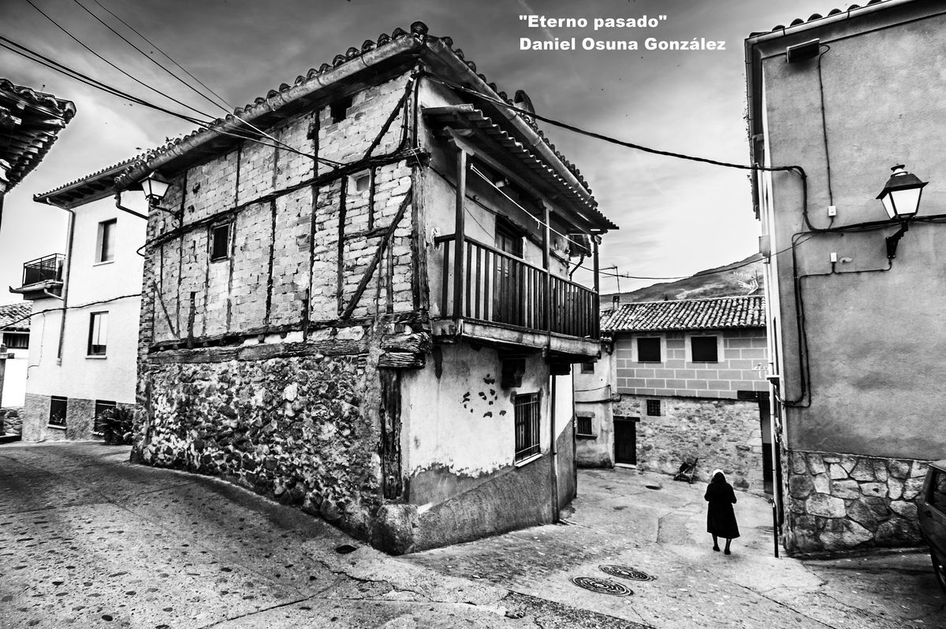

DIPLOMA DE FINALISTA: D. José Miguel Molleja Gallego
Fotografía: "Jaulas"
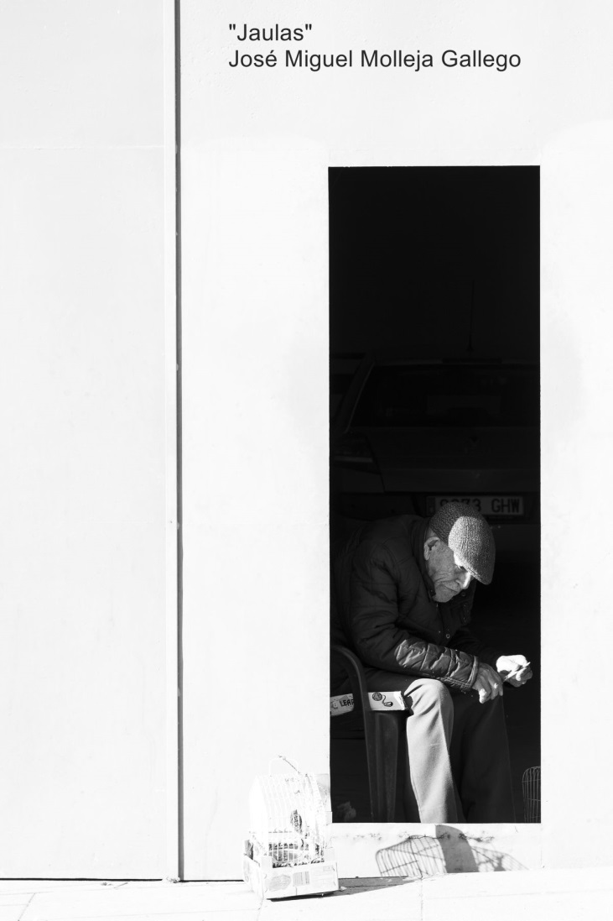

DIPLOMA DE FINALISTA: D. José Reyes Belzunce
Fotografía: "Custodios"
